Miércoles
08
de junio

Sexto de Primaria
Formación Cívica y Ética

¡A favor del medio ambiente!

Aprendizaje esperado: identifica los desafíos que se viven en la escuela y la comunidad para la creación de ambientes democráticos y propone alternativas para su conformación.

Énfasis: reconoce que los seres humanos como ciudadanos del mundo tenemos un compromiso para cuidar nuestro planeta.

¿Qué vamos a aprender?

Identificarás los desafíos que se viven en la escuela y la comunidad para la creación de ambientes democráticos; así también, reconocerás que los seres humanos como ciudadanos del mundo tenemos un compromiso para cuidar nuestro planeta.

¿Qué hacemos?

Recuerda que la sesión pasada analizaste y mostraste toda la información que investigaste y recabaste acerca de las problemáticas que seleccionaste: Covid19 Control de basura y Contaminación marina.

Y tanto el tema del Covid 19 como el de la basura del parque central de la comunidad, y el de las aguas negras que se desahogan en el mar, fueron temas muy fuertes que impactan y afectan a la población, al final se votó democráticamente para saber en qué situación se va a trabajar para buscar soluciones que te ayuden y beneficien.

Recuerda que todo esto puede ser posible mediante el diálogo y la participación de todas y todos ya que, “no hacer nada”, no es opción.

Tienes en tus manos la solución y cada quien puede poner de su parte, ya que todos los problemas de los que se habló afectan a todas y todos. El planeta te necesita urgentemente, es un gran camino el que hay que recorrer.

Ahora bien, para lo qur aprenderás el día de hoy, lee el siguiente cuento acerca de una mujer activista por el medio ambiente llamada: Wangari.

Wangari y los árboles de la paz.

Escrito y dibujado por Jeanette Winter. Traducción al español de Carolina Paoli
Wangari vive bajo los árboles, a la sombra del monte Kenia en África.
Escucha el canto de los pájaros en el bosque cuando va con su madre a buscar leña para cocinar.
Ayuda a cosechar la batata, la caña de azúcar y el maíz en el suelo fértil.
Wangari crece alta como los árboles del bosque. Es muy buena alumna y se gana una beca para ir a estudiar a los Estados Unidos.
Seis años después, al terminar sus estudios, regresa a su casa en Kenia.
Pero muchas cosas han cambiado, ¿Qué pasó? se pregunta. ¿Dónde están los árboles?
Wangari ve a las mujeres encorvadas por el peso de la leña que han de buscar muy lejos de sus casas.
Ve la tierra arrasada en la que nada crece. ¿Dónde están los pájaros?
Miles de árboles han sido talados para construir edificios, pero nadie ha sembrado árboles nuevos. ¿Se convertirá todo Kenia en un desierto? se pregunta.
Wangari piensa en la tierra seca, puedo sembrar algunos árboles en mi propio patio, de uno en uno.
Comienza con nueve arbolitos.
Los pequeños brotes echan raíces y Wangari se anima a continuar sembrando.
Comienza un semillero. En un descampado, Wangari siembra hilera tras hilera de pequeños árboles.
Luego, convence a las mujeres de las aldeas de que sembrar árboles es una cosa buena.
Les regala un arbolito a cada uno.
-Nuestra vida será mejor cuando tengamos árboles nuevamente, ya verán. Estamos sembrando las semillas de la esperanza.
Las mujeres se dispersan por sus aldeas y siembran largas hileras de arbolitos…que se extienden como un cinturón verde por todo el campo.
Los funcionarios del gobierno se ríen.
-Las mujeres no pueden hacer esto dicen. Se necesitan guardabosques profesionales para sembrar árboles.
Las mujeres ignoran las burlas y continúan sembrando.
Wangari les paga una pequeña cantidad por cada retoño aún vivo después de tres meses de sembrado.
Es la primera vez en su vida que han ganado dinero.
La noticia vuela como un murmullo de viento entre las ramas: el verde está regresando a la aldea de Wangari.
Pronto, las mujeres de otras ciudades, pueblos y aldeas de Kenia también se ponen a sembrar largas hileras de arbolitos.
Pero la tala continúa.
Wangari se planta firme como un roble para proteger los viejos árboles que todavía quedan.
Necesitamos más un parque que un edificio de oficinas.
Pero los funcionarios de gobierno no están de acuerdo.
Wangari les impide el paso. Ellos le pegan, le dicen que es una alborotadora y la meten en la cárcel.
Wangari se mantiene firme.
Lo correcto es lo correcto, aunque te quedes sola.
Pero Wangari no está sola.
Por toda África se expande la voz sobre los árboles como ondas en las aguas del lago Victoria.
Muchas mujeres se enteran de la noticia, y siembran aún más árboles en hileras cada vez más largas.
Los retoños echan raíces y crecen muy alto, hasta que hay más de 30 millones de árboles en donde antes no había ninguno.
El verde bosque de Kenia renace.
Las mujeres caminan con las cabezas en alto y las espaldas erguidas, porque ahora pueden recoger leña cerca de sus casas.
La tierra ya no está seca.
Batata, caña de azúcar y maíz crecen nuevamente en la tierra oscura y fértil.
El mundo entero oye hablar de los árboles de Wangari y su ejército de mujeres sembradoras.
Y si subes hasta la cima del monte Kenia verás millones de árboles creciendo abajo, verás el verde que Wangari hizo renacer en África.

Es una historia impactante, así como Wangari, todas y todos pueden contribuir con una pequeña acción para cuidar el planeta, poco en poco, se logra mucho, por eso las propuestas que hiciste la clase pasada son muy importantes y hoy continuarás buscando acciones para aminorar el deterioro del medio ambiente.

Observa la página 155 de tu libro de texto. Ahí empezarás a ver una historia a partir de la cual comenzarás a reflexionar acerca de las posibilidades de acción en tu vida cotidiana.

https://libros.conaliteg.gob.mx/20/P6FCA.htm?#page/155
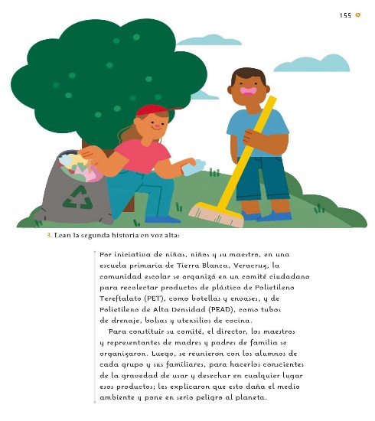

El texto dice lo siguiente:

Por iniciativa de niñas, niños y su maestro, en una escuela primaria de Tierra Blanca, Veracruz, la comunidad escolar se organizó en un comité ciudadano para recolectar productos de plástico, como botellas y envases, así como tubos de drenaje, bolsas y utensilios de cocina.
Para constituir su comité, el director, las maestras y los maestros, así como representantes de madres y padres de familia y de personas adultas cuidadoras como las abuelitas y los abuelitos se organizaron. Luego, se reunieron con alumnas y alumnos de cada grupo así como con sus familiares, para hacerles conscientes de la gravedad de usar y desechar en cualquier lugar esos productos; les explicaron que esto daña el medio ambiente y pone en serio peligro al planeta.
Todos decidieron participar. Recolectaron los productos plásticos en casas, calles, ríos, parques y demás zonas. Con la colaboración de toda la comunidad colaboró, en quince días reunieron varios kilos de plástico, lo cual les sorprendió bastante e hizo que se dieran cuenta del uso excesivo de estos materiales.
Vendieron los productos en un negocio de reciclaje y con el dinero ganado, llevaron a cabo importantes mejoras en la escuela.
El comité ya terminó su función, pero niñas y niños continúan recolectando productos de plástico; los venden y compran cuadernos y lápices; en la escuela el comité hizo un balance y concluyó que la comunidad tomó conciencia del problema y se cumplió con el objetivo de cuidar el medio ambiente, dejando una huella positiva en alumnas y alumnos. Toda la comunidad les felicitó y un periódico local difundió su iniciativa, misma que varias escuelas han replicado.

¿Identificas como esta experiencia se parece mucho a las propuestas que veías en una de las problemáticas revisadas? En ella se decía que era importante separar y reutilizar los productos de plástico, y vaya que sí lo es.

Esta es una propuesta más que puedes tener en cuenta para trabajar con tu familia, escuela, comunidad, etc., y poco a poco lograr beneficios, como lo hizo Wangari.
Eso es lo mejor, que entre todas y todos puedan organizarse en democracia.

Entonces, ¿Qué problema fue el que se atendió? El de la basura y los desechos, es correcto, porque si no se hubiera realizado este comité, los residuos no se separarían y reciclarían, si cada integrante de la escuela participó fue porque es un problema urgente que puede afectar a toda la comunidad.

Reflexiona, ¿Por qué cuando se trata del medio ambiente es importante pasar de la explicación a la organización y la acción? Porque si sólo conoces la problemática y sabes cuáles son sus efectos y cómo te afecta, la situación nunca va a cambiar. Es más, puede empeorar y continuar hasta que ya no haya remedio para el planeta, por eso es importante accionar. Algunos de los efectos que tuvo lo que hizo este comité, es que con la recolección de productos de plástico, redujeron la basura y contaminación de la comunidad, y además, al poder venderlos, pudieron comprar cuadernos y lápices.

No hay que olvidar que gracias a sus acciones, toda la comunidad tomó conciencia y la acción se replicó en otras escuelas, es un ejemplo de cómo una pequeña acción puede convertirse en todo un movimiento a favor del planeta.

Te has preguntado ya que se entregan todos esos desechos, ¿Qué hacen con ellos? Pues se transportan a una planta de reciclaje, en estas plantas de reciclaje, se limpian y esterilizan los desechos plásticos, se procesan, y se vuelven a crear artículos útiles, puedes ver en ciertos envases, empaques o productos la leyenda “Hecho de material 100% reciclado”

Revisa las etiquetas y busca esos productos, para así seguir con la cadena de efectos positivos, eso es seguir ayudando a combatir la problemática.

Conoce un poco más de esta gran labor en el video siguiente.

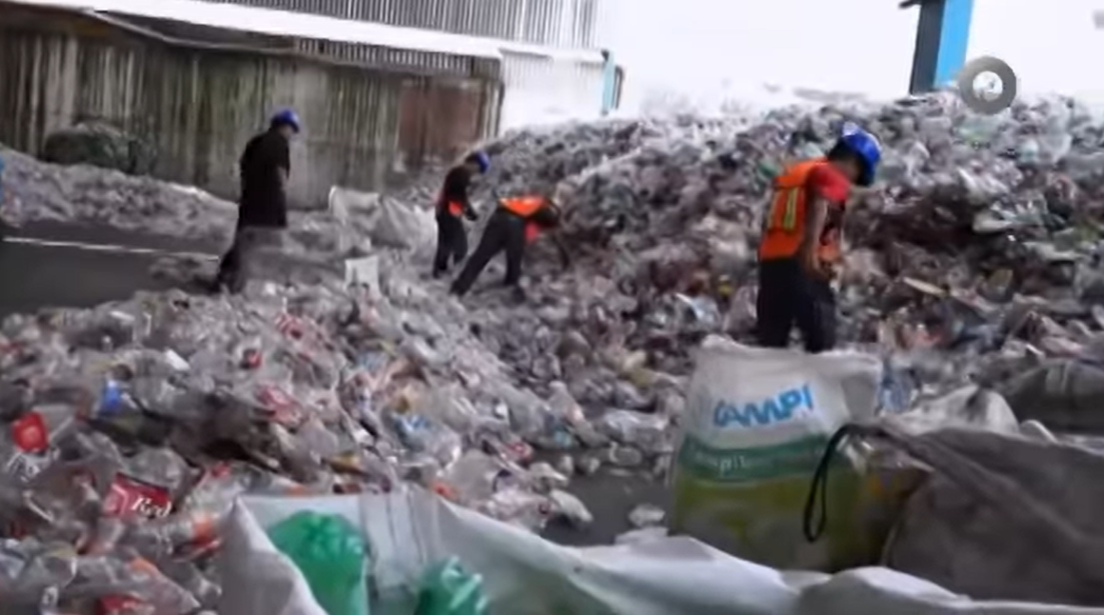

- Video. D Todo - Centro de reciclaje.
https://www.youtube.com/watch?v=KZfp-opyDxc

¿Observas? Es una gran labor, es un proceso complicado. ¡Imagínate revisar cada uno de esos envases! Y en un centro de reciclado no sólo hacen eso, también separan diferentes tipos de cartón y papel como el periódico, las hojas, las revistas, libros, entre otros, además de diferentes tipos de plástico. Incluso en algunos también se separan metales, aluminio, vidrios y otro tipo de materiales.

Hay mucho por aprender. Y por eso estás revisando este tema en este espacio. Realiza una actividad. Imagina que tienes el tronco de un árbol, como los que plantaba Wangari y las mujeres de Kenia. Igual que ellos. Los árboles son una fuente de alimentos, medicinas y combustible para millones de personas, por lo que es indispensable cuidarlos.

Y este árbol también tiene varias ramas, pero le hacen falta las hojas. Imagina que ya las traes y que para pegarlas tendrás que mencionar aquellas situaciones positivas que observas que sucedieron con las niñas y los niños en el caso que analizaste hoy.

Empieza con esta actividad.
- Una situación positiva es que las niñas y los niños dialogan, reflexionan y toman conciencia, bien, puedes pegar una hojita en el árbol.
- Otra situación positiva es que deciden o eligen libremente.
- Los alumnos y alumnas de esta escuela de Veracruz se organizaron para hacer algo positivo.
- También destaca que emprenden acciones y participan.
- Los participantes, niñas y niños, se sintieron satisfechos por lo que lograron.

Es muy lamentable que el deterioro ambiental sea la consecuencia de que quienes habitan el planeta, no lo cuiden.

Y aún siendo niños, niñas, adolescentes, jóvenes o personas adultas todos pueden actuar de forma organizada en lo que esté a su alcance. Siempre hay algo que pueden hacer para ayudar, no lo olvides.

Con ello, aprenderás importantes valores y defenderás el futuro como habitantes del planeta.

El reto de hoy:

Comenta con tus familiares cercanos alguno de los casos que más te haya impactado y pregúntales que medidas como familia pudieran adoptar para contribuir con el cuidado del ambiente. Escribe en tu cuaderno, las medidas que planean realizar y con ellas qué esperan lograr.

Consulta otros libros o materiales para saber más sobre el tema.

¡Buen trabajo!

Gracias por tu esfuerzo.

Para saber más:
Lecturas

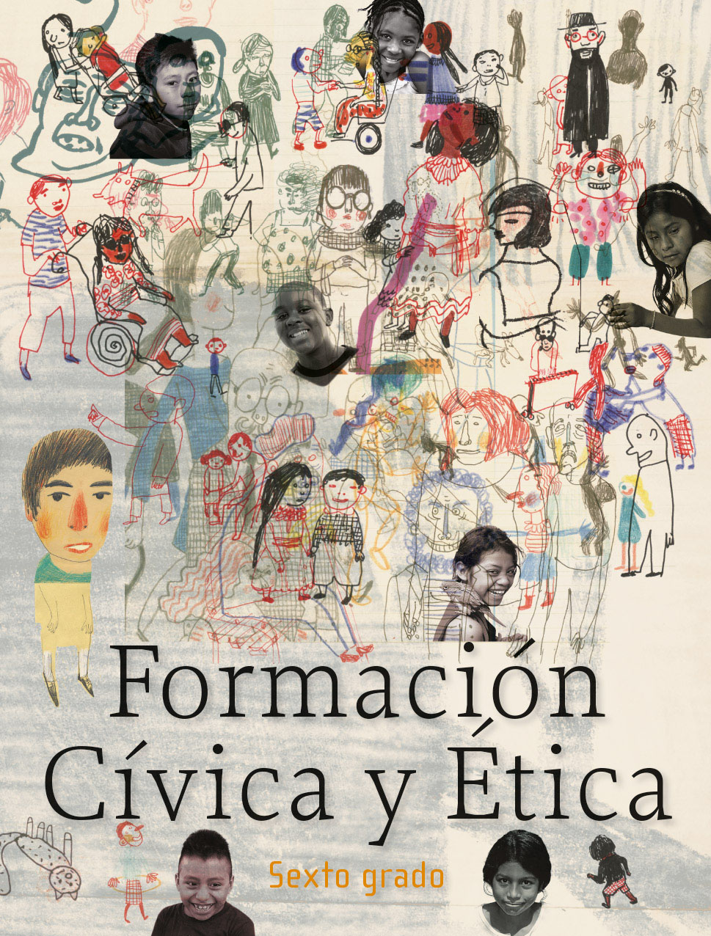
https://libros.conaliteg.gob.mx/20/P6FCA.htm

